RENCANA BISNIS PENDIRIAN USAHA
APLIKASI PENYEWAAN PAKAIAN “NUSANTARA STYLE”
DI KOTA BEKASI, JAWA BARAT
Christian Jordan
Dibimbing oleh Martha Ayerza Esra, S.E, M.M.
Institut Bisnis dan Informatika Kwik Kian Gie
Jl. Yos Sudarso Kav. 87, Sunter – Jakarta Utara
Telp: (021)65307062 / Fax: 6530 6971
rahmanfathur44628@gmail.com

Abstrak

Christian Jordan / 78170206 / 2019 / Rencana Bisnis Pendirian Usaha Aplikasi Penyewaan Pakaian “Nusantara Style” / Dosen Pembimbing Martha Ayerza Esra,SE., MM.
Aplikasi Penyewaan Pakaian “Nusantara Style” merupakan sebuah bisnis yang bergerak di bidang Penyewaan pakaian yang meliputi pakaian pesta wanita seperti gaun dan kebaya, pakaian pesta pria seperti setelan jas,dan aksesoris pelengkap pakaian pesta yang melayani konsumen di seluruh Indonesia. Kantor Aplikasi Penyewaan Pakaian “Nusantara Style” akan didirikan di Pondok Ungu Permai Jl. Cendrawasi A1381, Bekasi, Jawa Barat
Aplikasi Penyewaan Pakaian “Nusantara Style” memiliki visi yaitu “Menjadi Renting E-commerce di bidang Fashion yang terbaik dan terpercaya di Indonesia”. Nusantara Style juga memiliki misi untuk menjaga kualitas aplikasi agar mudah digunakan, Cepat dalam menanggapi keluhan dari customer dan supplier, Menseleksi supplier baru yang ingin bergabung, dan Selalu melakukan evaluasi secala berkala.
Seperti halnya bisnis yang lain, strategi pemasaran sangat diperlukan untuk meningkatkan kesadaran masyarakat terhadap merek Nusantara Style. Dalam hal ini Nusantara Style memiliki positioning yaitu “Rent is Enough” untuk memperkuat positioning dan brand awareness.

Bentuk promosi yang dilakukan oleh Nusantara Style melalui beberapa cara seperti mouth to mouth dan melalui media sosial seperti Instagram,dan Youtube.

Sumber daya manusia sangat dibutuhkan untuk menunjang kegiatan operasional bisnis rumah oleh-oleh Nusantara Style . Saat ini direncanakan karyawan yang direkrut yaitu berjumlah 7 orang.

Investasi awal yang dibutuhkan Nusantara Style sebesar Rp. 490.200.000 yang digunakan untuk renovasi, biaya perlengkapan, biaya peralatan, cadangan kas, pembelian barang dagang.Investasi awal ini merupakan hibah dari orang tua.
Nusantara Style memiliki beberapa risiko yang diperkirakan akan terjadi di masa yang akan datang. Maka dari itu, Nusantara Style menyusun beberapa strategi untuk menghadapi risiko tersebut.
Hasil analisis keuangan menunjukkan bahwa pada BEP nilai sales lebih tinggi dibandingkan biaya yang dikeluarkan. Untuk NPV memperoleh nilai sebesar Rp. 1.341.858.798 sedangkan untuk payback period diperoleh 2 tahun 2 bulan 13 hari dengan batas maksimal 5 tahun. Kesimpulan dari analisis kelayakan keuangan ini adalah bisnis rumah oleh-oleh Nusantara Style layak untuk dijalankan.

kata kunci: Nusantara Style, BEP, NPV
Abstract
Christian Jordan / 78170206 / 2019 / Business Plan – Rent Applicarion “Nusantara Style”/ Mentor: Martha Ayerza Esra,SE., MM.
Rent Applicarion “Nusantara Style” is a business engaged in fashion who rent party dress for a woman such as dress,and kebaya, for a man Nusantara Style Rent a suit, and rent accesoris for dress or kebaya or suit. Nusantara style from Bekasi West Java will have main offive in Pondok Ungu Permai Jl. Cendrawasi A1381
Nusantara Style has a vision like “To Be The Best and Trusted Rent Application in Indonesia“. Nusantara Style has mission for always give the best quality of dress or suit, fast respon to handle any complain from customer and supplier,schedule evaluation, do selection the supplier who want join Nusantara Style Rent Application
Like any other business, management strategy is very crucial to improve citizen’s awareness to Nusantara Style. In this case Nusantara Style have positioning is “Rent Is Enough” for strengthen positioning and brand awareness.
Promotion of Nusantara Style is through several ways such as mouth to mouth and with social media like Instagram and Youtube. Human resources are needed to support the operational activities from home business of Nusantara Style. Right now it is planning 7 employees will be recruit.
Nusantara Style has first investment as much as Rp. 490,200,000 this money for renovations, supply, material, cash reserves, and buying stuff for sell. The initial investment from parents.
Nusantara Style has many risk that are predicted in the future. So, Nusantara Style prepares many strategies to against that risk.
The result form of financial analysis showed a BEP value of sales higher than cost incurred. For NPV got Rp. 1.341.858.798 while the payback period is obtained 2 year 2 months 13 days with a maximum limit of 5 years. The conclusion from this analysis is that Nusantara Style Rent Application business is worth to run.

key word: Nusantara Style, BEP, NPV

- Pendahuluan
Konsep Bisnis
Nusantara Style adalah aplikasi penyewaan pakaian. Nusantara Style menawarkan produk pakaian yang berupa pakaian pesta,kebaya,dress,sepatu/heels,dan aksesoris pakaian lainnya secara online. Nusantara Style tidak memproduksi pakaian apapun. Nusantara Style adalah sebagai perantara antara Pengusaha Lokal pakaian dan konsuman akhir. Nusantara Style sebagai wadah untuk para konsumen memilih pakaian apa yang ingin mereka coba dan mereka sewa untuk mereka gunakan sehari-sehari selama waktu 2 minggu.

Visi dan Misi Perusahaan
- Visi
Visi dari Nusantara Style adalah Menjadi Renting E-commerce di bidang Fashion yang terbaik dan terpercaya di Indonesia
Misi
- Menjaga kualitas aplikasi agar mudah digunakan
- Cepat dalam menanggapi keluhan dari customer dan supplier
- Menseleksi supplier baru yang ingin bergabung
- Selalu melakukan evaluasi secala berkala

Peluang Bisnis
Melihat kondisi ini Nusatara Style sebagai wadah untuk pada UMKM memasarkan produk-produk mereka agar orang-orang dapat mengetahui produk mereka. Juga dengan cara menyewa pakaian maka masyarakat Indonesua dapat mencoba pakian dari para pengusaha lokal yang terkadang jarang di ketahui tetpi pakaian-pakaiannya sudah menyerupai pakaian-pakian bermerek. Dengan cara menyewa maka para konsumen Nusantara Style dapat melihat kualitas dan mecobanya terlebih dahulu guna untuk mengurangi resiko kekecewaan karena membeli produk lokal . Dengan adanya aplikasi Nusantara Style juga membantu para pengusaha lokal untuk memasarkan produk mereka dan menghemat biaya para pengusaha lokal untuk mempromosikan produk mereka karena setiap orang dapat melihat produk mereka melalui aplikasi Nusantara Style.

Kebutuhan Dana
Untuk kebutuhan dana yang diperlukan, penulis memperkirakan bahwa kebutuhan dana untuk membangun usaha Nusantara Style ini sekitar Rp 550,200,000.-. Modal ini penulis peroleh dari pinjaman kepada orang tua.

- Rencana Produk/Jasa, Kebutuhan Operasional, dan Manajemen

Rencana Alur Produk

Dalam menjalankan bisnis penyewaan pakaian , serangkain rencana alur proses transaksi di Nusantara Style mulai dari tahap awal pendaftaran akun di Nusantara Style, pemilihan pakaian di aplikasi Nusantara Style,melakukan transaksi, produk dikirim dan sampai pada konsumen dan sampai tahap terakhir yaitu pengembalian pakaian.

Rencana Alur Pembelian

Konsumen memilih pakaian yang di inginkan sesuai dengan syarat dan ketentuan dari Nusantara Style
Konsumen mendaftar di aplikasi Nusantara Style

Konsumen melakukan penyelesaian transaksi dengna memasukan kode OTP di aplikasi

Konsumen melakukan transaksi di Nusantara Style

Transaksi selesai dan konsumen menunggu barang yang telah di pilih nya sampai ke tempat konsumen

Sumber: Nusantara Style

Rencana Kebutuhan Peralatan Usaha

Peralatan adalah suatu alat ataupun bisa berbentuk tempat yang gunanya adalah untuk mendukung berjalannya pekerjaan. Perlatan pada umumnya lebih tahan lama (masa manfaatnya lebih lama) jika dibandingkan dengan perlengkapan. Berikut adalah daftar peralatan yang dibutuhkan untuk mendukung kegiatan operasional rumah oleh-oleh Nusantara Style:
Perincian | Biaya
Laptop Asus X441U | Rp 5.600.000
Set meja dan Bangku IKEA | Rp 1.500.000
Printer Canon | Rp 900.000
Handphone Oppo | Rp 2.000.000
Kabel Rol | Rp 500.000
Komputer Server | Rp 40.000.000
Sewa Ruko 2 tahun | Rp 50.000.000
Renovasi ruko dan penambahan daya listrik | Rp 24.500.000
Biaya pembuatan aplikasi | Rp 35.000.000
Sumber: Nusantara Style

- Strategi Bisnis

Pemasaran

- Diferensiasi
Dierensiasi dari Nusantara Style dari Style Theory adalah Nusantara Style menyewakan pakaian untuk seluruh kalangan dan Style Theory hanya menyewakan pakaian untuk wanita saja.
- Positioning
Golongan konsumen yang penulis targetkan adalah Pria dan Wanita berumur 17-60 tahun
Berdasarkan segmentasi psikografis, Nusantara Style berfokus pada kelas sosial menengah dan menengah keatas serta berdasarkan gaya hidup, Nusantara Style berfokus pada gaya hidup masyarakat muda yang fashionable atau menyukai fashion
Lalu Nusantara Style memfokuskan pada konsumen yang ingin berpenampilan menarik atau tampil beda dan memiliki kebutuhan yang tinggi akan fashion serta orang – orang yang selalu mengikuti trend fashion yang sedang booming.
Target pasar atau konsumen dari Nusantara Style adalah yang berada di kelas menengah dan menengah ke atas yang berdomisili diseluruh Indonesia yang mau membayar Rp 500,000.- dan yang berpenghasilan di atas Rp 2.000.000,- dan memiliki kartu kredit dengan limit minimal Rp 1,000,000.-. Menurut Kotler dan Armstrong (2018:235), bahwa pernyataan positioning yaitu pernyataan yang merangkum perusahaan, merk dan konsep jasa/ produk yang ditawarkan memiliki perbedaan dengan pesaing. Dan positioning dari Nusantara Style berupa tagline“rent is enough” dimana Nusantara Style ingin menunjukkan bahwa menywa itu lebih baik dari pada membeli pakaian dari segi ekonomis dan menghemat tempat penyimpanan.
- Penetapan harga
Harga yang di tawarkan oleh Nusantara Style adalah Rp 500,000.- untuk menyewa 1 pasang pakaian pesta, 1 akesoris, dan 1 sepatu atau heels dan di beri waktu selama 2 minggu atau 14 hari.

- Saluran Distribusi
Saluran Distribusi Nusantara Style
Konsumen memilih dan melakukan transaksi di aplikasi Nusantara Style

Para Supplier akan mulai mengemas dan mengirimkan pakaian sesuai pesanan di aplikasi

Konsumen menerima, memakai, da akhirnya mengembalikan pakaian ke Nusantara Style

Nusantara style melakukan pengecekkan pada barang pinjaman,lalu dikembalikan ke supplier

(Sumber: Nusantara Style)

- People
Pada strategi pemasaran dengan orang, Nusantara Style tidak melakukan promosi dengan orang, tetapi nusantara Style melakukan pemasaran dengan beriklan di Youtube,Instagram,dan melalui Website resmi Nusantara Style.

- Process
Proses
pemasaran Nusantara Style adalah dengan cara membayar uang iklan kepada Youtube,Instagram,dan menyewa hosting juga domain untuk keperluan Website resmi Nusantara Style
- Physical Evidence
Bukti fisik dari Nusantara Style adalah adanya kantor Nusantara Style yang beralamat di Pondok Ungu Permai Jl. Cendrawasi A1381 dan adanya bukti-bukti pengiriman atau nomor resi yang nanti akan di dapat ketika usaha telah berjalan.

- Strategi Promosi
- Advertising
Promosi periklahan yang di lakukan oleh Nusantara Style di lakukan pada iklan di Youtube, Instagram, dan Website resmi Nusantara Style
- Sales Promotion
Strategi promosi penjualan yang di lakukan oleh Nusantara Style adalah setiap member baru bisa menyewa 8 pakaian untuk transaksi pertama kali, pada transaksi berikutnya konsumen atau member mengikuti peraturan dan syarat yang telah berlaku yaitu hanya dapat 5 macam pakaian yang dapat di campur berupa pakaia pesta yang meliputi jas,celana,kemeja, gaun,kebaya,aksesoris,sepatu pria dan wanita

- Personal Selling
Nusantara Style tidak melalukan promosi melalui personal selling tetapi hanya melalui Youtube,Instagram,dan Website resmi Nusantara Style
- Public Relation
Pada poin Public Relation pemilik Nusantara Style berlaku sebagai pihak dari Public Relation Nusantara Style yang akan menjadi pembicara jika di undang untuk mengisi seminar atau ingin membuat seminar tentang pengenalan aplikasi Nusantara Style
- Direct Marketing
Nusantara Style tidak melalukan promosi melalui Direct Marketing tetapi hanya melalui Youtube,Instagram,dan Website resmi Nusantara Style

Organisasi
Rumah oleh-oleh Nusantara Style yang merupakan sebuah bisnis dengan skala kecil akan menggunakan struktur sederhana, dimana manajer dan pemilik dapat dikatakan sama. tenaga kerja yang dibutuhkan untuk menjalankan usaha ini adalah sebanyak 7 orang yang diseleksi melalui tahapan-tahapan recruitment terdiri dari manajer, pegawai administrasi dan keuangan, Pegawai gudang, kasir, pramuniaga dan Office.
Rincian rencana kompensasi karyawan Nusantara Style adalah sebagai berikut:
- Gaji pokok
Upah adalah hak pekerja/buruh yang diterima dan dinyatakan dalam bentuk uang sebagai imbalan dari pengusaha atau pemberi kerja kepada pekerja/buruh yang ditetapkan dan dibayarkan menurut suatu perjanjian kerja, kesepakatan, atau peraturan perundang-undangan, termasuk tunjangan bagi pekerja/buruh dan keluarganya atas suatu pekerjaan dan/atau jasa yang telah atau akan dilakukan. Gaji Manajer Rp 5.000.000, Gaji Pegawai IT Rp 5.000.000, Gaji Pegawai Administrasi Rp 4.200.000, Gaji Front Office Rp 4.200.000.

- Tunjangan Hari Raya (THR)
THR yang diberikan kepada karyawan adalah sebesar satu kali gaji dengan tetap mengikuti kenaikan gaji per tahunnya dan dibayarkan tujuh hari sebelum menjelang hari raya sesuai dengan peraturan Undang-Undang Nomor 13 Tahun 2003 tentang Ketenagakerjaan.

Keuangan
Proyeksi penjualan pada tahun ke tahun meningkat sebesar 10%. Lalu Pajak yang diterapkan pemerintah sebesar 0,5% (Peraturan Pemerintah No.23 tahun 2018) dari laba sebelum pajak.
Melalui analisis kelayakan keuangan, dapat disimpulkan bahwa Nusantara Style merupakan bisnis yang layak untuk dijalankan. Hal ini dapat dilihat dari analisis Break Even Point, dimana penjualan pertahun lebih besar daripada BEP pertahun. Lalu perhitungan Net Present Value Nusantara Style yang lebih besar dari 490.200.000 yaitu 1,832,058,798 dengan demikian dikatakan layak. Untuk hasil IRR sebesar 18.85% yang memperlihatkan bahwa IRR lebih besar dari biaya modal kredit bank yaitu sebesar 11,26%, sehingga bisnis ini dinyatakan layak. Dan Payback Period Nusantara Style adalah 2 tahun 2 bulan 13 hari. Maka dari itu usaha ini layak, karena hasil Payback Period tidak sampai lima tahun. Terakhir nilai Profitability Index adalah lebih dari 1, yaitu 3.737 sehingga dikatakan layak

Pengendalian Risiko
Dalam menjalankan suatu bisnis tentunya tidak terlepas dari sebuah risiko yang akan dihadapi nantinya. Dan salah satu tugas dari seorang pemilik bisnis adalah mengantisipasi sejak dini sebuah risiko yang akan terjadi dimasa depan.
Berikut adalah risiko yang dapat muncul dalam bisnis yang dijalankan :
- Produk tidak laku
Dalam menjalankan sebuah bisnis tidak ada yang dapat menjamin bahwa suatu produk baik barang maupun jasa akan berhasil dan diterima dipasaran. Apapun strategi pemasaran yang dipakai juga tidak selalu memberikan hasil yang diinginkan. Maka dari itu penulis menyadari bahwa sangat bisa jika jasa penyewaan pakaian yang dikeluarkan Nusantara Style tidak laku atau kurang diterima oleh pasar karena banyak faktor yang mempengaruhi hal tersebut seperti perubahan perilaku konsumen, minat masyarakat serta pengaruh faktor ekonomi dalam suatu Negara.
- Adanya permintaan kenaikan harga dari para supplier yang memasarkan produk mereka di Nusantara Style
Dalam dunia usaha kenaikan harga adalah sesuatu yang di harapkan dari para supplier yang tidak dapat dihindari bagi semua para pelaku usaha. Tiap tahunnya bisa saja terjadi inflasi yang mengakibatkan naiknya harga semua kebutuhan bahan baku yang diperlukan dalam kegiatan bisnis yang di alami oleh para supplier Nusantara Style. Yang perlu dilakukan oleh seorang pengusaha adalah mempersiapkan adanya kenaikan inflasi yang tinggi yang sewaktu – waktu bisa saja terjadi.

- Munculnya pesaing baru
Pada dunia bisnis yang ada munculnya para pesaing baru adalah sesuatu yang wajar dan normal terjadi. Apalagi untuk jenis industri yang memiliki barrier to entry yang rendah maka akan sangat mudah untuk siapapun masuk kedalam industri tersebut. Bisnis dibidang aplikasi penyewaan pakaian merupakan salah satu bisnis yang paling mudah untuk seseorang memulainya, itu di karenakan banyaknya para UMKM yang dapat dengan mudah memproduksi pakaian dan membuat aplikasi untuk penyewaan pakaian.
- Risiko Sumber Daya Manusia (SDM)
Risiko sumber daya manusia termasuk dalam bagian risiko internal perusahaan. Risiko yang mungkin saja bisa dialami Nusantara Style adalah keahlian para pekerja yang kurang baik, sering melakukan kesalahan, dan tingkat disiplin serta semangat pekerja yang semakin lama semakin menurun. Walaupun sudah melewati proses seleksi saat perekrutan namun hal tersebut bisa sangat mungkin terjadi. Hal ini terjadi karena pada saat perekrutan kita sebagai manusia tidak dapat mengetahui apa yang dikatakan oleh para pelamar benar-benar jujur atau tidak.
- Kesalahan kalkulasi
Kesalahan kalkulasi keuangan merupakan suatu hal yang juga sangat mungkin terjadi dan dapat mempengaruhi kondisi keuangan dalam perusahaan. Dampak dari kesalahan ini bisa berujung pada laporan keuangan yang tidak valit, mempengaruhi pendapatan atau penurunan profit.

Antisipasi Resiko Usaha
Setelah ditemukan faktor risiko maka selanjutnya adalah melakukan pengendalian agar dapat mengantisipasi risiko yang akan dihadapi dimasa depan. Berikut adalah pengendalian risiko bisnis Nusantara Style :
- Produk tidak laku
Produk yang tidak laku merupakan sebuah resiko yang dapat terjadi dalam bisnis. Maka dari itu untuk produk di aplikasi Nusantara Style yang tidak laku, langkah yang akan diambil adalah dengan melakukan promo berupa potongan harga atau diskon besar, gratis ongkos kirim dalam periode tertentu
- Adanya permintaan kenaikan harga dari para supplier yang memasarkan produk mereka di Nusantara Style
Dalam menghadapi adanya permintaan kenaikan harga dari para supplier yang memasarkan produk mereka di Nusantara Style, maka tindakan yang diambil adalah dengan melakukan perbaikan kontrak antara supplier pakaian yang memasarkan pakaian mereka di aplikasi Nusantara Style dengan Nusantara Style dalam waktu satu tahun sekalui. Hal ini guna untuk menjaga ketertarikan para supplier dan juga kenyamanan kepada customer dan supplier. Diharapkan dengan adanya kenaikan harga maka kualitas pakaian dapat tetap di jaga dan kenaikan yang dilakukan tidak teralu besar agar para kosnumen juga tidak merasa teralu berat untuk menyewa di aplikasi Nusantara Style.

- Munculnya pesaing baru
Tantangan yang akan dihadapi Nusantara Style adalah akan semakin banyaknya bermunculan pesaing baru dibidang yang sama, yang menawaran produk sejenis dengan harga yang mungkin jauh lebih murah. Maka tindakan yang akan diambil adalah dengan terus mempertahankan loyalitas pelanggan dengan cara terus menciptakan iklan, mencari supplier-supplier baru yang mengikuti trendi terkini, mencari supplier-supplier yang mempunyai ciri khas produk tersendiri, dan terus meningkatkan kualitas pelayanan serta menjaga kualitas produk dan aplikasi Nusantara Style.
- Risiko Sumber Daya Manusia (SDM)
Salah satu faktor penentu kesuksesan suatu bisnis terletak pada kualitas sumber daya manusianya. Pengawasan dan pengontrolan kinerja para pekerja sangat mutlak diperlukan demi kelancaran dan keefektifan proses bisnis. Karena dengan mengawasi maka pemilik akan mengetahui apa saja kesalahan – kesalahan yang terlalu sering dilakukan pekerja yang bisa berdampak pada kelancaran bisnis.
Oleh karena itu langkah yang pemilik lakukan adalah selalu melakukan briefing, menilai dan mengevaluasi hasil kerja dari para karyawan, memotivasi para karyawan, dan menaruh perhatian agar bisa dekat dengan para karyawan sebagai salah satu cara mengetahui keluhan atau masalah yang dialami karyawan yang berdampak pada hasil kerjanya. Juga memberikan pelatihan yang diperlukan untuk karyawan demi menunjang keberlangsungan berjalannya kegiatan ekonomi di aplikasi Nusantara Style
- Kesalahan kalkulasi
Untuk mengantisipasi kesalahan kalkulasi keuangan yang dapat terjadi maka caranya adalah dengan menghindari penghitungan secara manual melainkan dengan menggunakan sistem seperti Microsoft excel, dimana proses penghitungan akan jauh lebih akurat dan cepat sehingga kemungkinan untuk terjadinya kesalahan dalam menginput data, pemasukan dan pengeluaran akan sangat kecil.

- Daftar Pustaka

Asosiasi Penyelenggara Jasa Internet Indonesia. (2018).”Data Statistik Pengguna Internet di Indonesia 2017 Berdasarkan Survey APJII”.[Online]. Diakses pada 9 April 2019 dari http://isparmo.web.id/2018/08/01/data-statistik-pengguna-internet-di-indonesia- 2017-berdasarkan-survey-apjii/

David, Fred R & Forest R David.(2015). Strategic Management : concept and cases. 15th Edition. Global Edition. London: Pearson.

David, Fred R & Forest R David.(2013). Manajemen Konsep dan Strategik : Suatu Pendekatan Keunggulan Bersaing. Edisi 15. Jakarta: Salemba Empat

Dosenekonomi.(2017).”Bentuk Kepemilikan Bisnis”.[Online]. Diakses pada 27 Maret 2019 dari https://dosenekonomi.com/bisnis/bentuk-kepemilikan- bisnis

Dessler, Gary.(2015). Human Resource Management. 14th Edition. Harlow: Pearson Education Limited

Gambar, google.(2019).”Gambar pakaian pesta”.[Online]. Diakses 20 Juli 2019 dari https://google.com

Gitman, Lawrence J. & Chad J. Zutter .(2015). Principles of Managerial Finance. 14th Edition. Global Edition. London: Pearson.

Heizer, Jay, Barry Render, & Chuck Munson.(2015).Operation Management: Sustainability and Supply Chain Management. 12th Edition. Global Edition. London: Pearson.

Kawanpendi.(2018). “Konsumsi Masyarakat Meningkat”. Diakses pada 8 April 2019 dari https://kawanpendi.com/2018/01/24/konsumsi-masyarakat-meningkat- tahun-2018-saatnya-menguji-peruntungan/

Kieso, Donald E et al.(2016). Intermediate Accounting. 16e^{th} Edition. United States: John Wiley & Sons, Inc

Kotler, Philip dan Gary Armstrong.(2016). Principles of Marketing. 16th Edition.
Global Edition. London: Pearson

Kotler, Philip dan Kevin Lane Keller.(2016). Marketing Management. 15th Edition.
Global Edition. United States: Pearson

Ojk.go.id.(2008). “Batasan Usaha Mikro, Kecil, Menengah, dan Besar menurut Undang- Undang No.20/2008”.[Online]. Diakses pada 27 Maret 2019 dari https://www.ojk.go.id/sustainable-finance/id/peraturan/undang- undang/Documents/UndangUndang%20Nomor%2020%20Tahun%202008%20 Ten tang%20Usaha%20Mikro,%20Kecil,%20dan%20Menengah.pdf
Republik Indonesia.(2008). Undang-Undang Republik Indonesia Nomor 20 Tahun 2008 Tentang Pengertian Usaha Mikro, Kecil, Menengah. Lembaga Negara RI Tahun 2008. Jakarta: Sekretariat Negara

Republik Indonesia.(2003). Undang-Undang Nomor 13 Tahun 2003 Tentang Ketenagakerjaan. Lembaga Negara RI Tahun 2003. Jakarta: Sekretariat Negara

Republik Indonesia. 2004. Undang-Undang Nomor 40 Tahun 2004 Tentang Sistem Jaminan Sosial. Jakarta: Sekretariat Negara

Robbins, Stephen P. dan Mary Coutler .(2016). Management. 13th Edition. Global Edition. London: Pearson

Visi Teliti Seksama dan Staf Pengajar FEB UI.(2017). “ Perkembangan E-Commerce di Indonesia”.[Online]. Diakses pada 9 april 2019 dari https://www.validnews.id/Perkembangan-E-commerce-di-Indonesia--1--YXAiJ

Gambar :
produk-produk yang disewakan oleh Nusantara Style:
- Pakaian pesta pria
Gambar 4.1
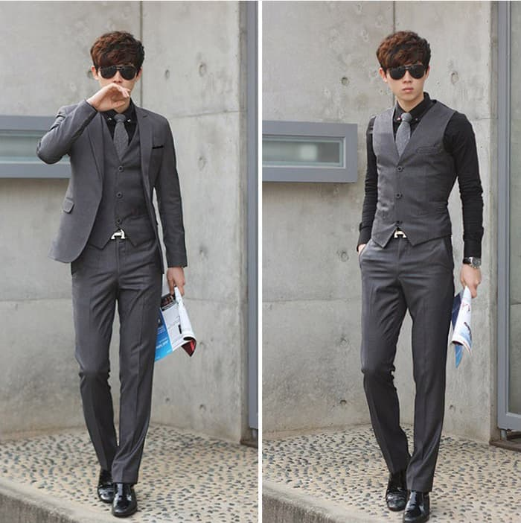(Sumber: Google Image)

- Gaun
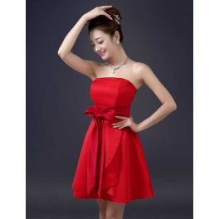
Gambar 4.2

(Sumber: Google Image)
- Kebaya
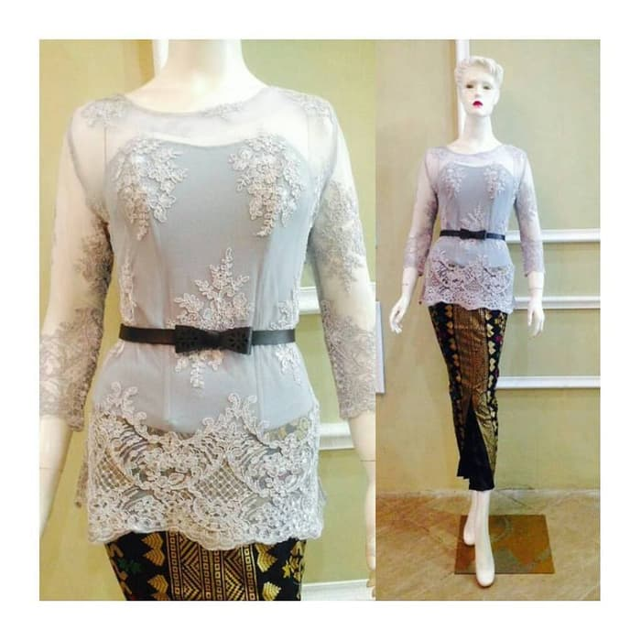
Gambar 4.3

(Sumber: Google Image)

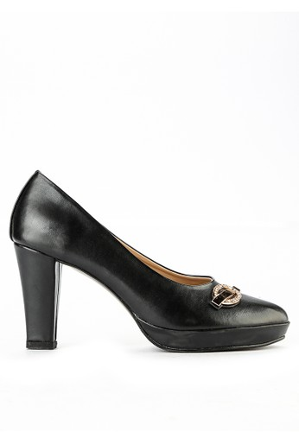
- Sepatu Pria/Wanita
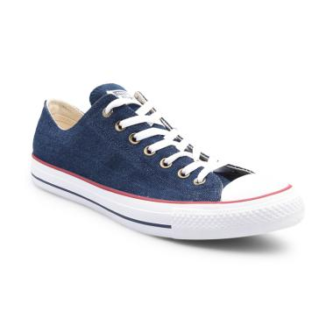
Gambar 4.5

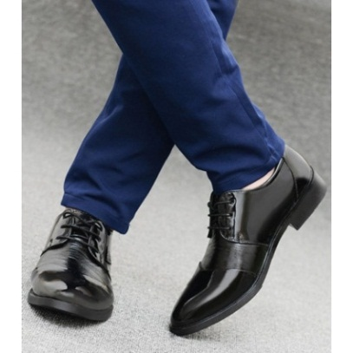

(Sumber: Google Image)

- Aksesoris Pria/Wanita
Gambar 4.6
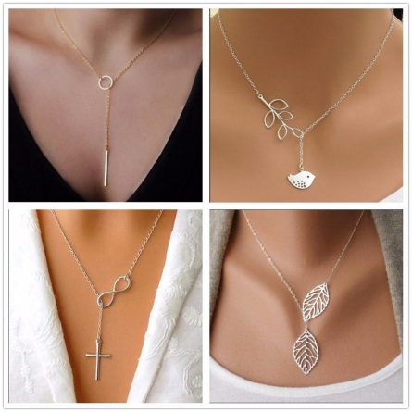
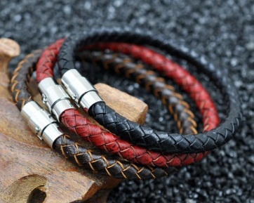

(Sumber: Google Image)

Logo

Table
Analisis | Batas Kelayakan | Hasil Analisis | Kesimpulan
Break Even Point | Penjualan>Nilai BEP | Penjualan per tahun > BEP per tahun | Layak
Net Present Value | 490.200.000 | 1,832,058,798 | Layak
Internal Rate of Return | 11,26% | 18,85% | Layak
Payback Period | 2 Tahun | 2 Tahun 2 Bulan 13 Hari | Layak
Profitability Index | 1 | 3.737 | Layak

